城市河流污染治理与修复总体思路
城市河流是我国水环境中一类比较特殊的河流类型，往往表现为河流流域面积小，径流量小，多属于中小型河流；由于流经城市河流受人为干预比较强烈，沿程接纳大量市政废水，点源与面源入河污染负荷大，水环境污染十分严重；河流水生态、沿岸植被带与湿地侵占及破坏严重；河流形态呈现“人为化”、“渠道化”，河流自然特征退化或消失殆尽。对于这类城市河流的污染综合控制与生态修复，与大江大河或入湖河流的治理与修复应当有较大的差异，采取不同的治理理念与技术路线。
在提出城市河流污染治理目标与思路之前，笔者想为大家先提出两个概念，这两个概念为笔者多年实际工作经验所积累总结：
（1）水生态
是指具有一定自净能力，且同时拥有完整的水生生态系统（水生植物生态系统和水生动物生态系统）的水域。
（2）水生态工程
是指通过人工有限度的干扰，辅助其河（湖）自然修复水生态系统，使河（湖）恢复其自净能力的工程。
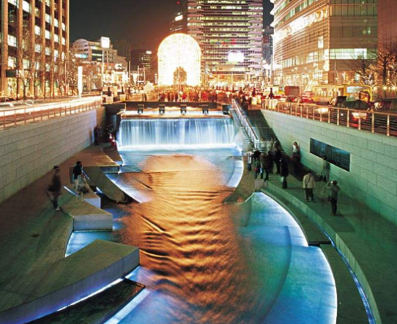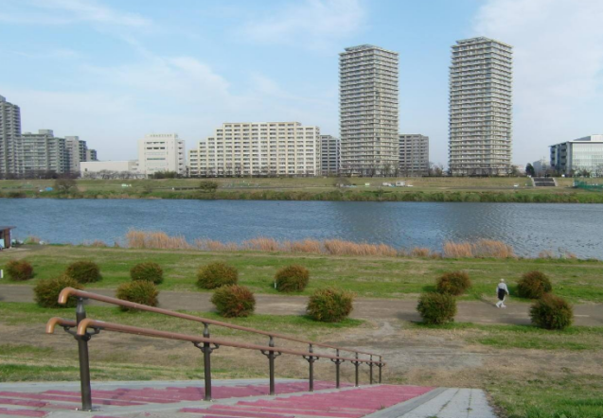
图1 清溪川和多摩川城市段
请注意概念中的“有限度”和“辅助”两词，在水生态修复中起决定作用的仍应为自然修复，工程仅为辅助河（湖）自我修复过程。图1中左图为清溪川城市段，其之所以在治理后得到很多人赞许，并非因为其生态性，而因其景观优美，景虽美却无处不流漏出人工斧凿的痕迹，图1右图为多摩川城市段，其虽不如清溪川华丽却有着“清水出芙蓉，天然去雕饰。”的浑然天成的美感。
1.城市河流污染治理与修复目标
城市河流水污染综合控制与生态修复，首先应当在对河流基本情况调查研究的基础上，开展河流水污染现状分析、河流生态退化水平的评估，确诊其主要环境问题，再次基础上提出城市河流水污染综合控制与生态修复的长期目标与近期目标，做到河流治理工程有的放矢，科学有效，技术经济合理可行。
一般，我国诸多城市河流污染重，生态差，问题多，有的河段甚至出现多年积累的黑臭现象，治理工作难以一蹴而就。因此城市河流的水污染治理与修复目标可以分为长远目标和短期目标。
图2 城市河流污染治理与生态修复的目标（示例）
长远目标，可以以全流域的视角与五个“五年计划”或以上时间跨度来考虑目标的制定。例如，水质与水量目标要符合自然城市河流的要求；河流生态系统要求优化修复，达到良性水平；河流安全要满足城市河流防洪与排水规划所规定要求；在城市河流修复中对河川文化的保护与传承、河流景观及流域管理也要规定其明确的目标。当然，不同城市、不同地区的城市、不同河流均应因地制宜的制定其科学、合理的长远目标。
短期目标，一般以某条河流目前需要解决的主要面临的问题为主要目标，但必须与长远目标相衔接，两者统筹考虑，分段实施，短期目标内容因依不同城市河流及其存在的主要问题来设置。
总之，在城市河流水污染综合控制与生态修复方案制定中，首先确定其远期目标与短期目标是十分重要的，也是不可或缺的。
2.城市河流污染治理的工作程序
若要开展一个城市的河流水污染治理与生态修复工作，应当制定一个工作程序：①首先应当开展调查研究工作，以河流生态健康的思路，从河流水量、生态、水质、安全和管理五个方面进行调查，掌握河流的环境现状、污染水平与主要问题。②针对调查河流的健康状态，开展环境、生态、水利与景观多学科综合分析、诊断与评估，把握其水文水动力变化、水污染规律，生态退化趋势。③在调查与评估的基础上，提出河流治理的理念与思路，确定治理目标（近、远期），编制城市河流分区修复与分类治理的科学方案。④选择一条或几条典型城市河流或某河段开展工程示范，突破技术，树立信心，积累经验，为规模化城市河流的污染治理与生态修复提供综合支撑。
3.城市河流污染治理与修复总体思路
城市河流污染控制总体思路，应从流域角度出发，以清水产流机制修复理念为指导，在系统控源的基础上，采用“水质、水量与水生态”修复+流域“管理”的“多要素”技术路线，重视城市河流的水量修复与生态修复工作，确保城市河流的自然属性与自然条件的修复，让城市河流逐步恢复昔日“清水绿河”的风采。在治理过程中应遵循 “水污染-水环境-水生态-水生态文明建设”循序渐进的治理过程，绝非一蹴而就跨越某个过程直接进入水生态和水生态文明建设过程。
（1）清水产流机制修复思路
近年来，以清水产流机制修复理念，来指导河流的水质改善与流域生态修复工作已逐渐成为我国水环境保护与水污染治理领域的共识。
为了保障城市河流水体以及河流输送的河水为清洁水，应当以河流整个流域为治理的空间尺度，从三个区域①在河流源头的清水产流区②污染物净化与清水养护区③河流出流区，开展不同修复但目标一致的清水产流机制的修复，让河流水质变清，清水输送，这是河流清水产流机制修复理念的核心内涵。
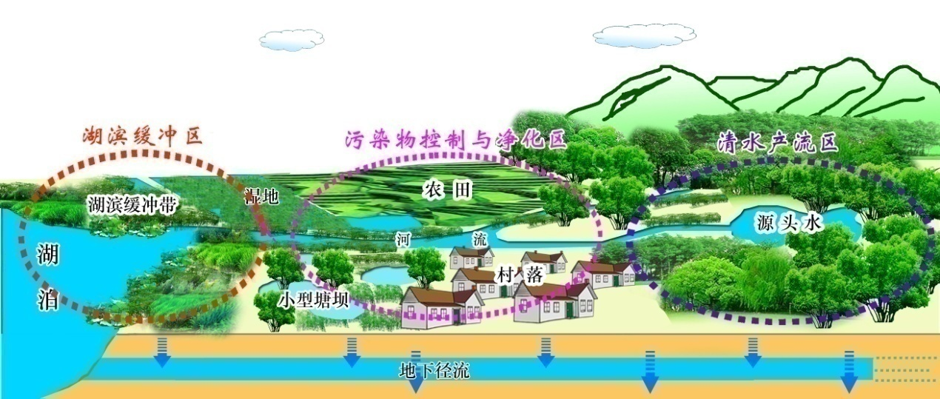
图3 城市河流清水产流机制修复思路示意图
修复清水产流机制必须从全流域出发，采取流域综合治理与生态保护相结合措施，由各个小流域清水产流机制的分别修复，最终带来整个流域修复的目的，保障河流清水输送，从而使清水产流机制中清水输送通道的水质及生态得以改善。
城市河流污染治理中应当特别强调对污染源展开系统治理，突出对低污染水源治理，即最大限度地保证进入河流的水体为清洁水体。具体措施包括河流上游的治理、农灌渠来水的治理、沿河村落低污染水的治理、河流自身的水体净化等，同时加强整个流域的监管力度。通过以上工程、非工程措施相结合，减少排入河流的污染物，改善河流水生态系统，逐步恢复城市河流清水产流机制系统。
（2）“多要素修复”思路
在总体方案框架设计中，针对不同的城市河流特征，可以采取“水量、水质、水生态”三重修复理念，或“水量、水质”或“水质、水生态”双重修复理念。
对于水质缺水型河流，多分布在珠三角与江南水网地区。我国南方地区的一些城市河流，水资源量丰富或尚可，但水质污染严重，造成河流无水可用。对于这类河流，采用“水质、水生态”双重修复理念比较合适。
对于水量缺水型河流，多分布在我国北方地区的一些城市河流，水质污染十分严重，甚至局部河段出现黑臭，同时其水量即水资源量严重不足，在年内经常基流不保，平时河水水位很低，有时断流，甚至成为间歇河流，更有甚者，有的城市河流几乎没有保障的水源补给，城市污水厂的尾水补河成为常态化。对于这类城市河流采用“水量、水质、水生态”三修复的理念比较合适。“三修复”是指在河流水污染治理中从“水量、水质、水生态”三方面同时开展修复的思路，这对于像北方地区的河流，具有明显的作用，因为其水量不足的问题十分严重，水量修复显得不可或缺。
对于水量-水质缺水型河流，水质与水量同时存在重大问题，当然生态问题也比较突出。对这类河流的治理与修复，采用“水量、水质、水生态”三修复理念，还是“水质/水生态”或“水量/水生态”双修复理念还是要视河流的实际情况与问题而定。
总之，在确定河流水污染治理与修复的总体框架之前，首先应当对河流的生态健康状态作一调查与分析，然后依据河流的污染程度、生态现状与主要问题等，来确定河流的修复思路，编制修复方案。

